МИНОБРНАУКИ РОССИИ
САНКТ-ПЕТЕРБУРГСКИЙ ГОСУДАРСТВЕННЫЙ
ЭЛЕКТРОТЕХНИЧЕСКИЙ УНИВЕРСИТЕТ
«ЛЭТИ» ИМ. В.И. УЛЬЯНОВА (ЛЕНИНА)
Кафедра МО ЭВМ

ОТЧЕТ
по лабораторной работе № 6
по дисциплине «Параллельные алгоритмы»
Тема: ОПТИМИЗАЦИЯ ДОСТУПА К ПАМЯТИ В МОДЕЛИ OPENCL

Студентка гр. 0303 |  | Костебелова Е. К.
Преподаватель |  | Сергеева Е.И.

Санкт-Петербург
2023
Цель работы.
Познакомиться с моделью памяти в OpenCL и реализовать алгоритм умножения матриц на видеокарте при помощи OpenCL.
Выполнение работы.
Работа была выполнена в среде Microsoft Visual Studio: подключены библиотеки и настроено окружение.
Из предыдущей лабораторной работы были взяты вспомогательные функции для выбора девайса, создания контекста, загрузки текста kernel в программу.
Чтобы уменьшить обращение к глобальной памяти, сначала kernel загружает блок из глобальной памяти в локальную и вычисляет частичную сумму.
Затем переходит к следующему блоку и проделывает те же самые действия.
Таким образом мы смогли снизили затраты на перемещение данных из глобальной памяти. Схема вычисления блока элементов итоговой матрицы:
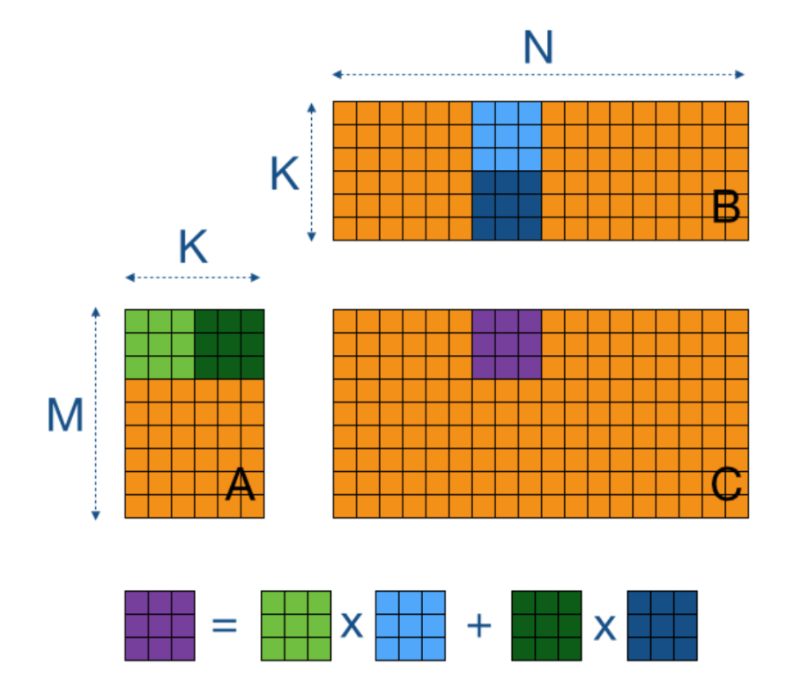

Исследование.
Сравним данную реализацию с алгоритмом Штрассена, которую мы реализовывали в 4-й лабораторной работе
Таблица 1 – Сравнение производительности для разных размеров матрицы.
Размер матрицы | Время вычисления Штрассена (миллисекунды) | Время вычисления GPU (миллисекунды)
128 | 28 | 2406
256 | 88 | 5500
512 | 379 | 30280
1024 | 1965 | 229382
2048 | 12218 | 1878897
4096 | 279839 | 15139791

Из результатов таблицы можно понять, что перемножения матриц на GPU с использованием OpenCL намного медленнее, чем алгоритм Штрассена на CPU.
Однако теоретически должно быть выяснено противоположное — перемножение на GPU должно быть в разы быстрее Штрассена.

Выводы.
В данной лабораторной работе была написана программа, которая перемножает матрицы на GPU используя локальную память. Время вычислений было сравнено с результатами из 4-й лабораторной работы. Использование OpenCL для перемножения матриц теоретически позволяет эффективно использовать ресурсы графического процессора и ускорить вычисления, однако на практике для моего устройства это утверждение оказалось неверным.

